Szenarios
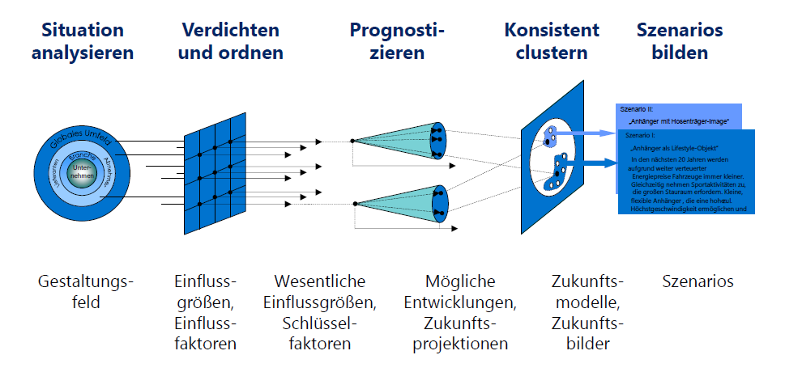
Gestaltungsfeld | Einflussfaktoren | Merkmale
Umwelt | Klimaerwärmung, Nährstoffüberschuss, Überdüngung
Gesellschaft | Nahrungsmittelknappheit, Bevölkerungswachstum, Umweltbewusstsein, Marktnachfrage
Branche | Lebensstandard, Wachstum,
Abnehmer | Kaufkraft, Produktionsbedarf,
Lieferanten | Kosten elektronischer Komponenten
Politik | Subventionen, Nutzung von Gewässern, Naturschutzauflagen

Einflussmatrix (so 20 Faktoren)
 | Nutzung Düngemitteln | Vermögens-steigerung des Volkes | Akzeptanz neuer Nahrungsmittel | Umwelt-aktivismus | Ressourcen
Klimaerwärmung | 6 | 5 | 9 | 9 | 6
Nährstoffüberschuss | 9 | 5 | 0 | 9 | 9
Nahrungsmittelknappheit |  | 9 | 9 | 9 | 9
Bevölkerungswachstum |  | 9 | 9 | 9 | 9
Umweltbewusstsein |  | 7 | 9 | 9 | 6
Marktnachfrage |  | 7 | 7 | 7 | 7
Lebensstandard |  | 9 | 5 | 7 | 9
Wachstum Branche |  | 7 | 7 | 7 | 4
Kaufkraft |  | 6 | 8 | 6 | 4
Produktionsbedarf |  | 9 | 8 | 7 | 7
Kosten elektronischer Komponenten |  | 4 | 0 | 0 | 9
Subventionen |  | 0 | 4 | 9 | 9
Nutzung von Gewässern |  | 0 | 0 | 6 | 9
Naturschutzauflagen |  | 0 | 2 | 9 | 9

Welche Entwicklungen dieser Abhängigkeiten und damit der Einflussfaktoren sind wahrscheinlich.

Gesamt

Konsistenzmatrix (3 bis 10 Faktoren)
 |  | steigend | nix | fallend
 | Steigend
Nahrungsmittelknappheit | Nix
 | Fallend
Bevölkerungswachstum
Umweltbewusstsein
Lebensstandard

Schlüssige Zukunftsbilder aus den Einflussfaktoren komponieren.
Morphologischer Kasten
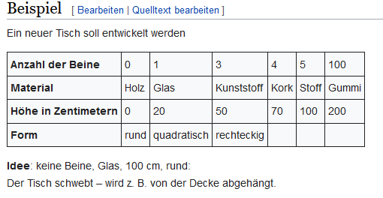

Szenarios beschreiben Best, Average, Worst case

Interpretation der Szenarios, Maßnahmen ableiten (super wenn sich aus allen Szenarios das Selbe ableiten lässt)

